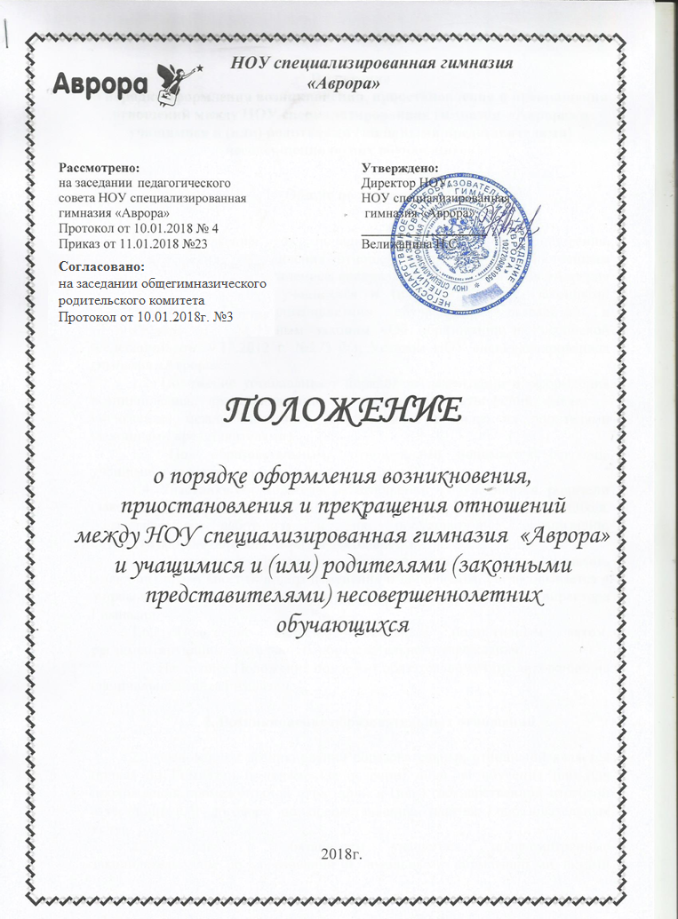

Положение
о порядке оформления возникновения, приостановления и прекращения отношений между НОУ специализированная гимназия «Аврора» и учащимися и (или) родителями (законными представителями) несовершеннолетних обучающихся

- Общие положения

1.1. Положение о порядке оформления, возникновения, приостановления и прекращения отношений между негосударственным общеобразовательным учреждением специализированная гимназия «Аврора» (далее – Гимназия) и учащимися и (или) родителями (законными представителями) несовершеннолетних обучающихся разработан в соответствии: с Федеральным законом «Об образовании в Российской Федерации» от 29.12.2012 г. №273-ФЗ; Уставом НОУ специализированная гимназия «Аврора».
1.2. Положение устанавливает порядок регламентации и оформления возникновения, приостановления и прекращения отношений (далее – Положение) между Гимназией и учащимися и (или) их родителями (законными представителями).
1.3. Под образовательными отношениями понимается освоение учащимися содержания образовательных программ.
1.4. Участники образовательных отношений – обучающиеся, родители (законные представители) несовершеннолетних обучающихся, педагогические работники и их представители, организации, осуществляющие образовательную деятельность.
1.5. Положение принимается педагогическим советом Гимназии, имеющим право вносить в него изменения и дополнения, согласовывается с Управляющим советом Гимназии и утверждается приказом директора Гимназии.
1.6. Положение является локальным нормативным актом, регламентирующим деятельность образовательного учреждения.
1.7. Настоящее Положение подлежит обязательному опубликованию на официальном сайте Гимназии.

2. Возникновение образовательных отношений

2.1. Основанием возникновения образовательных отношений является приказ по Гимназии о приеме (зачислении) лица на обучение или для прохождения промежуточной аттестации и (или) государственной итоговой аттестации или договора по предоставлению платных образовательных услуг.
2.2. Права и обязанности учащегося, предусмотренные законодательством об образовании и локальными нормативными актами Гимназии, возникают у лица, принятого на обучение, с даты, указанной в приказе о приеме на обучение.

3. Изменение образовательных отношений

3.1. Образовательные отношения изменяются в случае изменения условий получения обучающимся образования по конкретной основной или дополнительной образовательной программе, повлекшего за собой изменение взаимных прав и обязанностей учащегося и Гимназии.
3.2. Образовательные отношения могут быть изменены как по инициативе учащегося (родителей (законных представителей) несовершеннолетнего учащегося) по его заявлению в письменной форме, так и по инициативе Гимназии.
3.3. Основанием для изменения образовательных отношений является приказ по Гимназии, изданный директором Гимназии.
3.4. Права и обязанности учащегося, предусмотренные законодательством об образовании и локальными нормативными актами Гимназии, изменяются с даты издания приказа или с иной указанной в нѐм даты.

4. Прекращение образовательных отношений

4.1.Образовательные отношения прекращаются в связи с отчислением учащегося из Гимназии:
- в связи с получением образования (завершением обучения);
- досрочно по основаниям, установленным в п.5.2.
- в связи с переходом на семейное образование
4.2. Образовательные отношения могут быть прекращены досрочно в следующих случаях:
- по инициативе учащегося или родителей (законных представителей) несовершеннолетнего учащегося, в том числе в случае перевода учащегося для продолжения освоения образовательной программы в другую организацию, осуществляющую образовательную деятельность;
- по инициативе Гимназии, в случае применения к учащемуся, достигшему возраста пятнадцати лет, отчисления как меры дисциплинарного взыскания, а также в случае совершения обучающимся действий, грубо нарушающих его устав, правила внутреннего распорядка, а также в случае установления нарушения порядка приема в Гимназию, повлекшего по вине учащегося его незаконное зачисление в Гимназию;
- по обстоятельствам, не зависящим от воли учащегося или родителей (законных представителей) несовершеннолетнего учащегося и Гимназии, в том числе в случае ликвидации Гимназии.
4.3. Досрочное прекращение образовательных отношений по инициативе учащегося или родителей (законных представителей) несовершеннолетнего учащегосяне влечет за собой возникновение каких-либо дополнительных, в том числе материальных, обязательств указанного учащегося перед Гимназией.
4.4. Основанием для прекращения образовательных отношений является приказ по Гимназии, об отчислении учащегося из Гимназии. Права и обязанности учащегося, предусмотренные законодательством об образовании и локальными нормативными актами Гимназии, прекращаются с даты его отчисления из Гимназии.
4.5. При досрочном прекращении образовательных отношений Гимназия, в трехдневный срок после издания приказа об отчислении учащегося выдает лицу, отчисленному из Гимназии, справку об обучении в соответствии с частью 12 статьи 60 Федерального закона «Об образовании в Российской Федерации».
5. Вступление в силу, внесение изменений и дополнений в настоящее положение

5.1. Настоящее Положение вступает в силу с 01.02.2018.
5.2. Внесение поправок и изменений в Положение производится на заседании педагогического совета Гимназии.
5.3. Настоящее положение действительно до принятия новой редакции.

